¿Por qué la gente compra lo que compra?
Probando qué hace que un producto se vea más atractivo
Avante Science • Feria de Ciencias de Primaria • Ciencias del comportamiento y psicología del consumidor

 | 📺 Video de introducción  Escanea el código QR con un teléfono o tableta, o visita:  https://www.youtube.com/watch?v=QNkHl2AZmTg

🔎 Antecedentes — ¿Qué está pasando?
La gente compra en sitios como Amazon todos los días. ¡Con tantas opciones, es difícil elegir! Los sitios usan características como las estrellas, el número de reseñas, los descuentos y las insignias de “más vendido” para ayudar a decidir. A algunos les importa más el precio; otros confían en un producto con muchas reseñas o una calificación alta.
En este experimento de psicología probarás qué característica influye más en las personas al decidir qué comprar — ¡en lugar de probar químicos o plantas, pruebas cómo piensa y decide la gente!

❓ Pregunta científica
¿Qué influye en la decisión de alguien de comprar un producto en línea?

💡 Hipótesis
Probarás las calificaciones, el número de reseñas y otras características. Predice cuál ayuda más a vender productos.
Predigo que la característica que ayudará a vender más será ________________________. Creo que importará más que ________________________. La razón es ________________________.

🧰 Materiales
• Las 4 páginas de comparación de productos (en la página 2 de este documento)
• La tabla de datos de abajo
• Al menos 10 personas dispuestas a participar (amigos o familia)
⚠️ Seguridad: Siempre pide permiso antes de pedirle a alguien que participe en tu experimento. Pide permiso a un adulto antes de empezar y limpia al terminar.

🔬 ¡Experimentemos! — Paso a paso
1. Mira las 4 páginas de productos en la página 2. Cada una muestra el mismo producto con un detalle diferente — como las estrellas o el número de reseñas.
2. Busca a una persona para la prueba (un amigo o familiar).
3. Muéstrale 2 de las 4 páginas, siguiendo las parejas de la tabla de datos.
4. Pregúntale qué producto preferiría comprar y anota su respuesta.
5. Repite con 9 personas más, para un total de 10.

📊 Tabla de datos — Anota tus resultados
Primera opción | Segunda opción | P1 | P2 | P3 | P4 | P5 | P6 | P7 | P8 | P9 | P10
1 | 2
1 | 3
1 | 4
2 | 3
2 | 4
3 | 4

✏️ Conclusión — ¿Qué descubriste?
Usa esta plantilla para escribir tu conclusión. Responde con oraciones completas.
Este experimento probó qué características afectan lo que la gente elige comprar.
Los resultados muestran que ________________________ fue la característica más importante. ________________________ no lo fue.
Mi predicción fue ________________________. Como puedes ver en los datos, esta predicción fue ____________ (correcta / incorrecta).

🌟 Desafío extra (opcional)
Prueba con adultos y niños por separado. ¿Se fijan en las mismas características?

📎 Páginas de comparación de productos
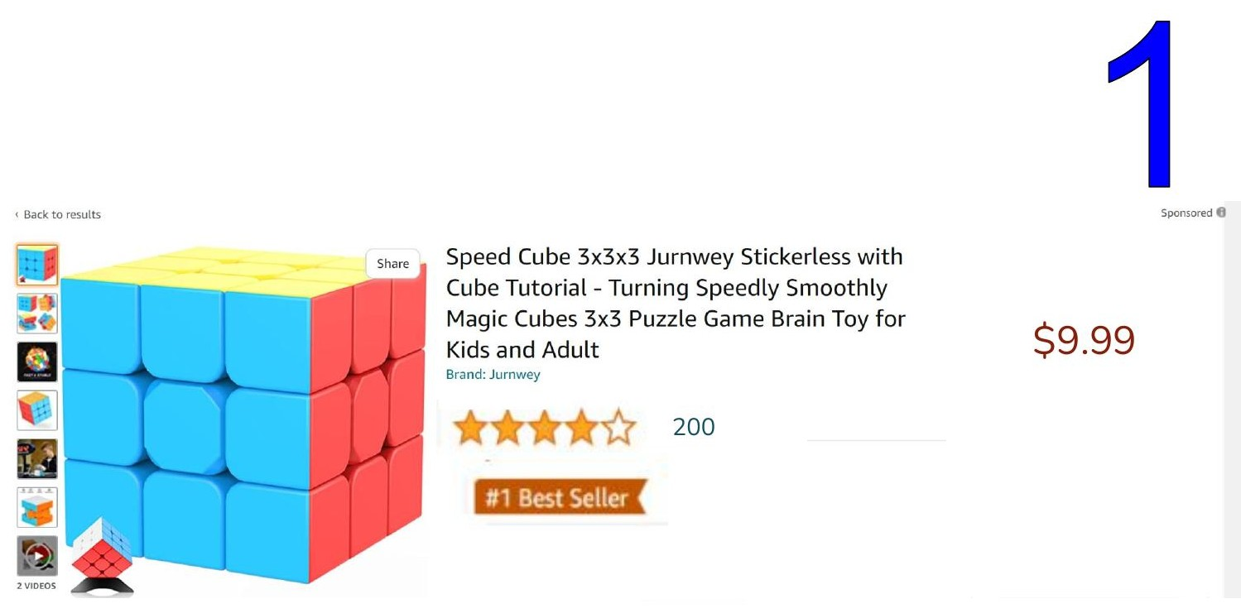 | 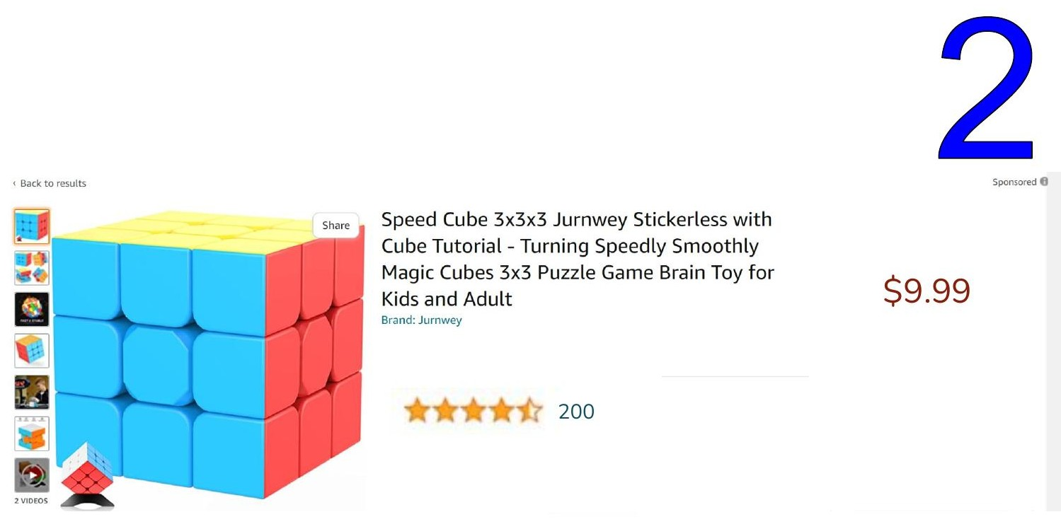
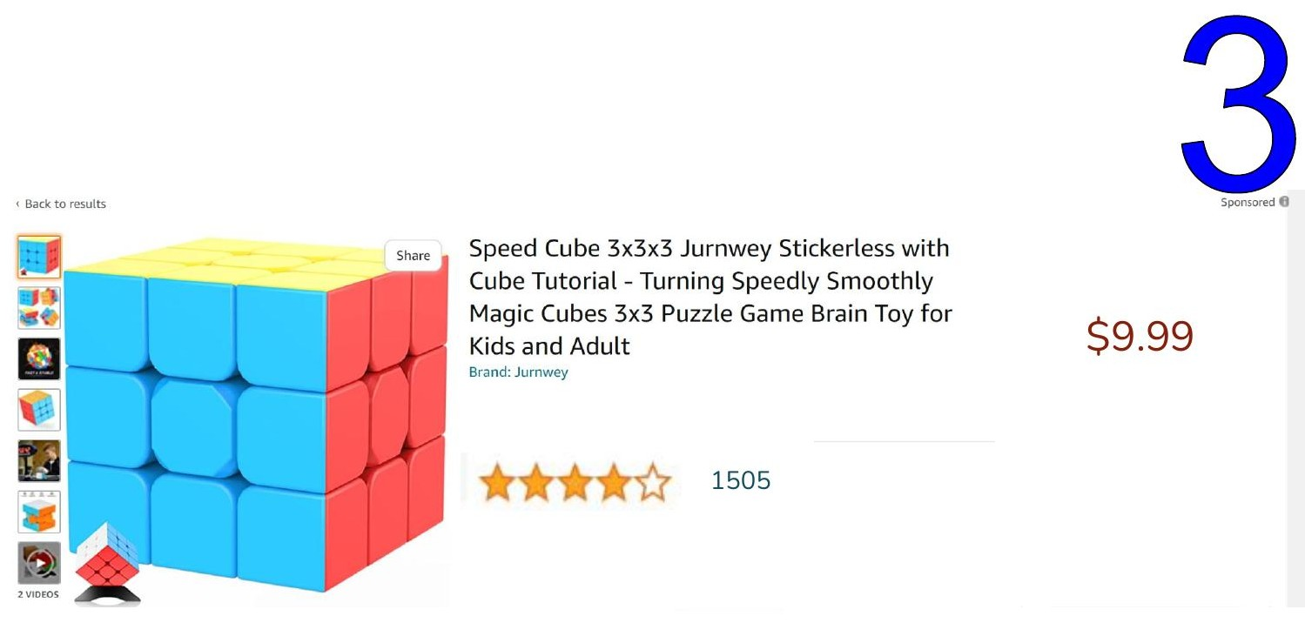 | 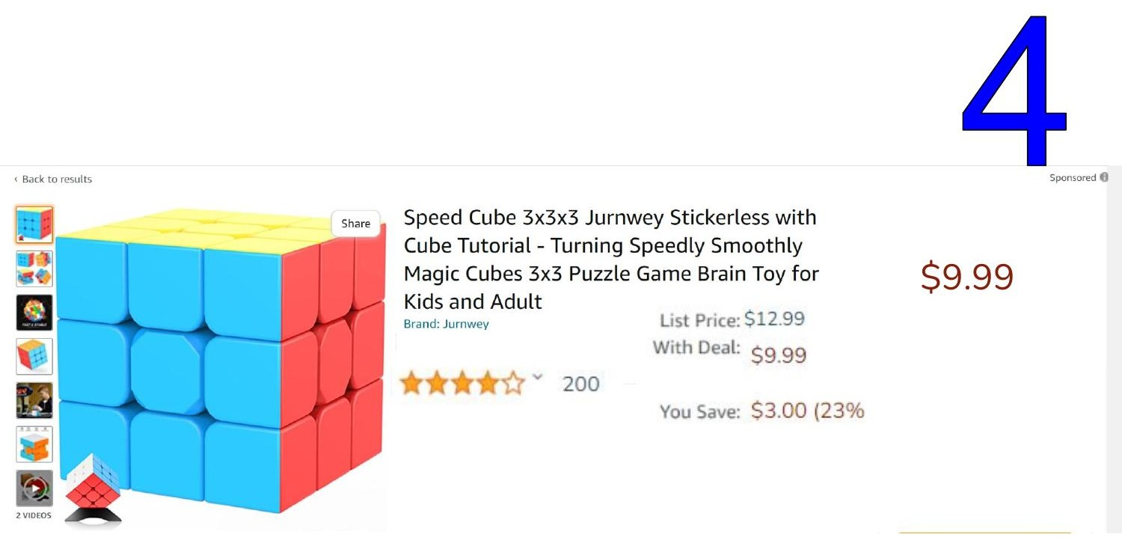

Avante Science | avantescience.org | Empoderando a jóvenes mentes con educación científica práctica y equitativa

